TALLLER GRADO PRIMERO.
Nota: el taller se realiza con la intención de que los padres de familia sean parte del proceso activo de la educación de sus hijas, por ello, lo invito a leer primero el taller y realizarlo en compañía de su hija, como guía oportuno del saber. Feliz día.
Nota: La fecha límite de entrega del taller de forma física es el viernes 20 de marzo entre las 7 y las 8 de la mañana. Mientras el taller de forma virtual es hasta el lunes 23 de marzo.
Tema: hábitos de higiene personal.

- Ver el video de hábitos de higiene personales, que se encuentra en el siguiente link: https://www.youtube.com/watch?v=4yMTnjnyrHE
- Según lo visto en el video realiza los siguientes puntos:

- Coloca las figuras en el lado del cuadro que corresponden
Hábitos higiénicos personales | Otros hábitos

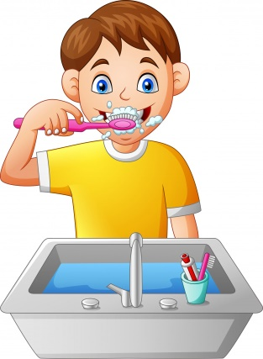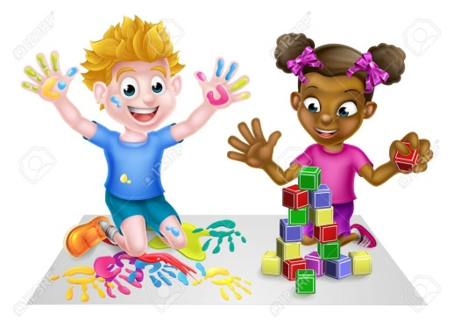
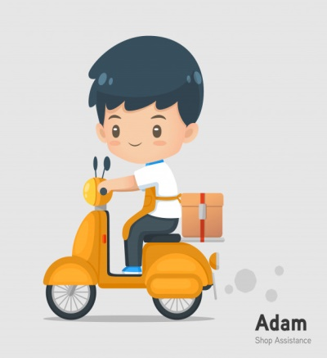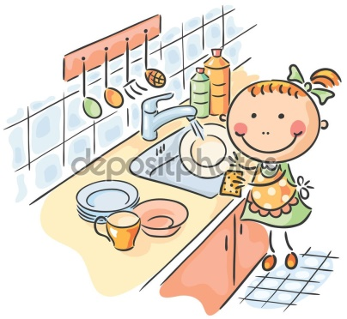

- Completas las oraciones de acuerdo a las siguientes palabras:

Lavar mis manos limpió mis uñas peinó mi cabello
Cepillar mis dientes tomó un baño

- Todas las mañanas antes de ir al colegio, siempre ___________________ antes de salir de casa.
- Para prevenir enfermedades después de jugar afuera en la tierra o en el pasto, yo _____________.
- Antes de cada comida, debo _________________ para evitar enfermedades.
- Para mantener una limpieza de mi boca debo _________________ a diario y mínimo 3 veces al día.
- El orden comienza desde casa, por ello antes de comenzar mi día, ______________, para mejorar mi presentación personal.

